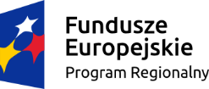 | 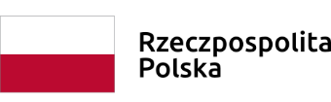 | 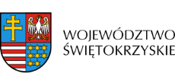 | 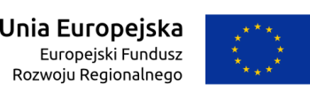

Dnia 26 czerwca 2019 roku Zarząd Województwa Świętokrzyskiego, pełniący funkcję Instytucji Zarządzającej RPOWŚ na lata 2014-2020, podpisał z CARITAS DIECEZJI KIELECKIEJ w Kielcach umowę o dofinansowanie w ramach Działania 7.1 „Rozwój e-społeczeństwa” inwestycji pn. „Wdrożenie elektronicznej dokumentacji medycznej oraz rozwój elektronicznych usług publicznych dla sprawnej obsługi pacjentów w jednostkach organizacyjnych Caritas Diecezji Kieleckiej na terenie województwa świętokrzyskiego”. Całkowita wartość niniejszego projektu wynosi 3 173 057,41 zł, natomiast wartość dofinansowania wynosi 2 697 098,79 zł.

